Содержание:

Содержание: 2

Введение 3

1 Аналитическая часть 4

1.1 Постановка задачи синтеза сети 4

1.2 Формализация задачи синтеза сети 5

1.3 Модельное представление объекта синтеза (построение теоретико-графовой модели) 6

1.4 Построение математической модели сети 7

1.5 Обоснование и описание метода оптимизации кабельной сети 8

1.6 Аналитическое решение задачи оптимизации сети выбранным методом 9

2 Технологическая часть 10

2.1 Обоснование и описание выбора оборудования 10

2.2 Проектирование размещения радиоканалов в пространстве 11

2.3 Описание имитационной модели компьютерной сети 12

2.4 Листинг команд настройки активного оборудования 14

Заключение 20

Список информационных источников 22

## Введение

Основанием для разработки курсового проекта является учебный план специальности 09.02.06 «Сетевое и системное администрирование».

В условиях стремительного развития информационных технологий проектирование компьютерной сети становится неотъемлемой частью создания эффективной инфраструктуры для образовательных учреждений, включая детские сады. Целью данного курсового проекта является создание сети предназначенной для обеспечения гостевого доступа к сети Интернет в здании и доступа сотрудников к корпоративным информационным ресурсам.

Этап проектирования компьютерной сети играет ключевую роль в создании надежной и безопасной среды для обмена информацией. Он включает в себя анализ потребностей пользователей, выбор соответствующего оборудования, разработку топологии сети и обеспечение защиты данных. Грамотно спроектированная сеть позволяет не только оптимизировать процессы управления и обучения, но и создать комфортные условия для работы педагогов и взаимодействия с родителями.

В современном мире компьютерные сети становятся основой для реализации образовательных программ, доступа к электронным ресурсам и внедрения инновационных технологий в процесс обучения. Они обеспечивают возможность использования интерактивных методов обучения, что особенно важно для детей дошкольного возраста, которые активно воспринимают информацию через игры и взаимодействие с цифровыми ресурсами.

Жизненный цикл компьютерной сети включает в себя несколько ключевых этапов: проектирование, внедрение, эксплуатация и модернизация. Каждый из этих этапов требует внимательного подхода и тщательного планирования, чтобы обеспечить бесперебойную работу сети и ее соответствие меняющимся требованиям пользователей. В рамках данного курсового проекта будет предложен комплексный подход к проектированию компьютерной сети для детского сада «Елочка».

## 1 Аналитическая часть

## 1.1 Постановка задачи синтеза сети

ОАО «Бизнес-центр» сдает в аренду офисы организациям на первом и втором этажах здания. Арендодатель разворачивает беспроводную сеть на базе технологий 802.11g/n для обеспечения гостевого доступа к сети Интернет в офисах и прилегающей территории, и беспроводного доступа сотрудников к корпоративным информационным ресурсам.

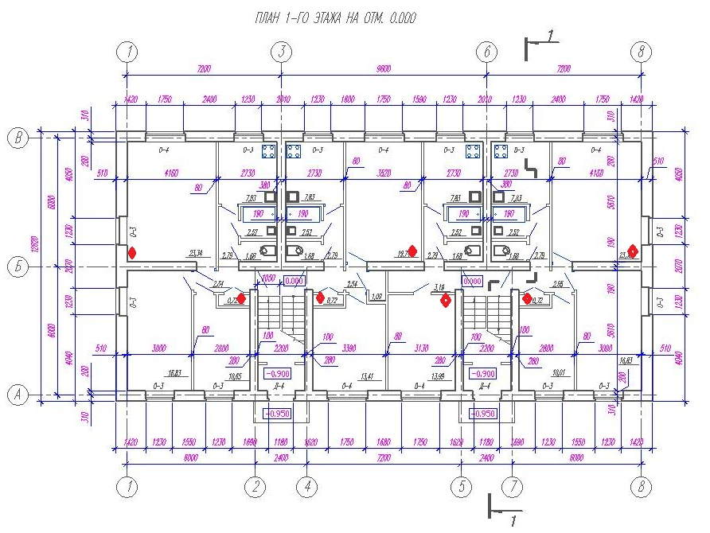

Рисунок 1 - Схема расположение точек

На схеме руководство отметило предполагаемые места размещения коммутационного оборудования. Необходимо выполнить проектирование беспроводной системы здания, выбрать (из предложенных на схеме) место размещения центрального коммутационного узла (MDF).

Заключение

В рамках данной курсовой работы был проведен математический расчет компьютерной сети …

Список информационных источников

Литература основная:

1. [Смирнов С. Н., Галкина](http://www.ozon.ru/context/detail/id/18036651/#tab_person) В. А. Оптимизационные задачи на графах. М.: [Гелиос АРВ](http://www.ozon.ru/context/detail/id/857841/), 2022. – 512 с.
2. Оре Ойстин. Графы и их применение. М.: ЛКИ, 2023, - 168 с.
3. Олифер В.Г., Олифер Н.А. Компьютерные сети. Принципы, технологии, протоколы: Юбилейное изд. – СПб.:Питер, 2020 -1008 с.

Литература дополнительная:

1.Платунова С.М. Методы проектирования фрагментов компьютерной сети – СПб: НИУ ИТМО, 2012.

2. Альваро Ретана, Дон Слайс, Расс Уайт. Принципы проектирования корпоративных IP-сетей., серия Cisco Press. Издательский дом «Вильямс», 2002. – 368 стр. с ил.

3. Смирнов С. Н., Галкина В. А. Оптимизационные задачи на графах. М.: Гелиос АРВ, 2012.

4.Смирнова Е.В., Пролетарский А. В. и др. Построение коммутируемых компьютерных сетей: учебное пособие. (2-е изд.) – М.: национальный Открытый Университет «ИНТУИТ»: БИНОМ. Лаборатория знаний, 2016. –428 с.: ил., табл.

5.Смирнова Е.В., Пролетарский А. В. и др. Технологии современных беспроводных сетей Wi-Fi: учебное пособие для студентов. /Е.А. Богданова и др. – М.: Национальный Открытый Университет «ИНТУИТ», 2017. – 448 с. ил., табл.

Интернет-источники:

1. Форум системных администраторов URL: https://sysadmins.ru/ (дата обращения 23.01.2025)
2. Официальный сайт компании российского представительства Eltex URL: https://eltex-co.ru/ (дата обращения: 23.01.2025);
3. Работа с графами онлайн URL: http://graphonline.ru/ (дата посещения 23.01.2025)